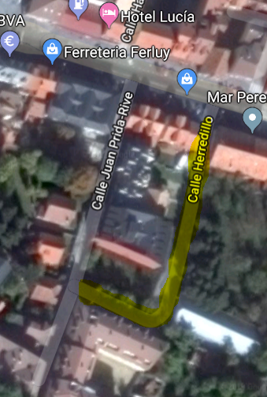
LUNES
01/07/2019
OPERACIONES DE ASFALTADO

